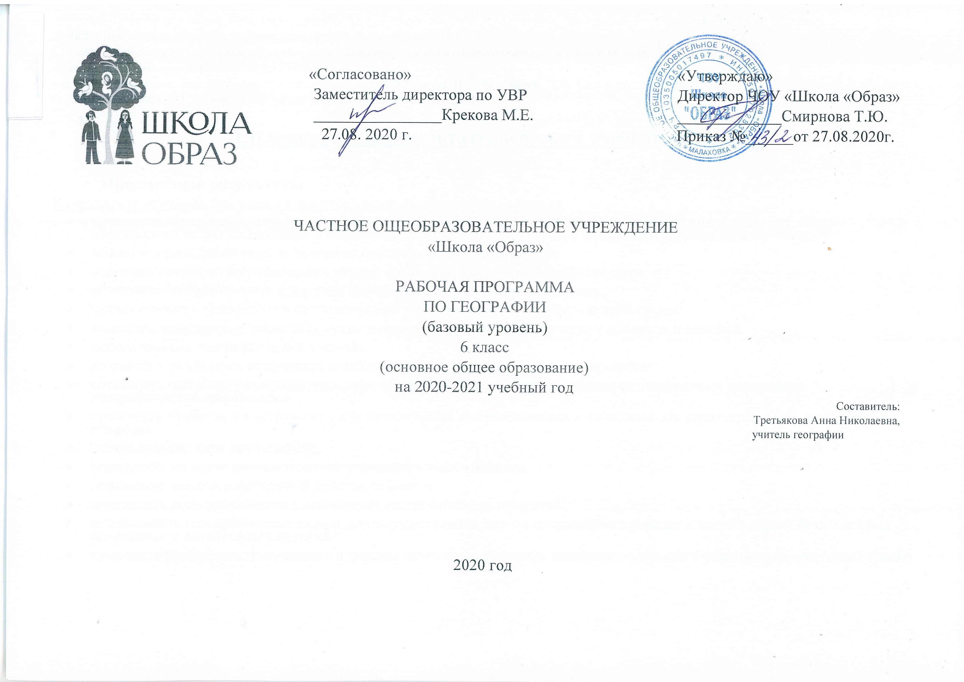
Рабочая программа курса географии 6 класса составлена на основе:
«Рабочая программа к линии УМК под редакцией О.А. Климановой и А.И. Алексеева. География 5 – 9 классы.» Рабочие программы к линии УМК под редакцией О.А. Климановой, А.И. Алексеева / Э.В. Ким. – М: Дрофа, 2017. – 90, (2) с.
Согласно учебному плану учреждения на реализацию программы в 6 классе отводится 1 час в неделю, 34 часа в год.
Рабочая программа реализуется через УМК:
учебник «География. Землеведение. 5 - 6 классы» О. А. Климанова, В.В. Климанов, Э.В. Ким и др.; под ред. О.А. Климановой. – М.: Дрофа, 2020, атлас 6 класс, издательство «Дрофа».

1.Планируемые результаты освоения учебного предмета

Предметные результаты:
В результате изучения географии в шестом классе обучающийся научится:
- проводить с помощью приборов измерения температуры, влажности воздуха, атмосферного давления, силы и направления ветра, абсолютной и относительной высоты, направления и скорости течения водных потоков;
- объяснять роль различных источников географической информации.
- освоение системы географических знаний о природе, населении, хозяйстве мира:
- объяснять географические следствия формы, размеров и движения Земли;
- формулировать природные и антропогенные причины изменения окружающей среды;
- выделять, описывать и объяснять существенные признаки географических объектов и явлений.
- использование географических умений:
- находить в различных источниках и анализировать географическую информацию;
- составлять описания различных географических объектов на основе анализа разнообразных источников географической информации;
- применять приборы и инструменты для определения количественных и качественных характеристик компонентов природы.
- использование карт как моделей:
- определять на карте местоположение географических объектов.
- понимание смысла собственной действительности:
- определять роль результатов выдающихся географических открытий;
- использовать географические знания для осуществления мер по сохранению природы и защите людей от стихийных природных и техногенных явлений;
- приводить примеры использования и охраны природных ресурсов, адаптации человека к условиям окружающей среды.
Шестиклассники получат возможность научиться:
- создавать простейшие географические карты различного содержания;
- моделировать географические объекты и явления;
- работать с записками, отчетами, дневниками путешественников как источниками географической информации;
- подготавливать сообщения (презентации) о выдающихся путешественниках, о современных исследованиях Земли;
- ориентироваться на местности: в мегаполисе и в природе;
- использовать знания о географических явлениях в повседневной жизни для сохранения здоровья и соблюдения норм экологического поведения в быту и окружающей среде;
- наносить на контурные карты основные формы рельефа;
- давать характеристику климата своей области (края, республики);
- показывать на карте артезианские бассейны и области распространения многолетней мерзлоты.

Метапредметные результаты:

Результатом обучения географии в основной школе является формирование всесторонне образованной, инициативной и успешной личности, обладающей системой современных мировоззренческих взглядов, ценностных ориентаций, идейно-нравственных, культурных и этических принципов и норм поведения. В том числе, в ходе курса у учеников продолжат формироваться следующие универсальные учебные и личные качества.

Универсальные учебные действия:
Обучающиеся смогут приобрести:
- способности к самостоятельному приобретению новых знаний и практических умений, умения управлять своей познавательной деятельностью;
- умения организовывать свою деятельность, определять её цели и задачи, выбирать средства реализации цели и применять их на практике, оценивать достигнутые результаты: самостоятельно обнаруживать и формулировать учебную проблему, определять цель учебной деятельности, выбирать тему проекта;
- формирование и развитие посредством географического знания познавательных интересов, интеллектуальных и творческих способностей учащихся;
- умения вести самостоятельный поиск, анализ, отбор информации, ее преобразование, сохранение, передачу и презентацию с помощью технических средств и информационных технологий.
- умения определять возможные источники необходимых сведений, производить поиск информации, анализировать и оценивать её достоверность.

Обучающиеся научатся:
- выдвигать версии решения проблемы, осознавать конечный результат, выбирать из предложенных и искать самостоятельно средства достижения цели;
- составлять (индивидуально или в группе) план решения проблемы (выполнения проекта);
- работая по плану, сверять свои действия с целью и, при необходимости, исправлять ошибки самостоятельно;
- в диалоге с учителем совершенствовать самостоятельно выработанные критерии оценки.
- анализировать, сравнивать, классифицировать и обобщать факты и явления. Выявлять причины и следствия простых явлений;
- осуществлять сравнение, сериацию и классификацию, самостоятельно выбирая основания и критерии для указанных логических операций; строить классификацию на основе дихотомического деления (на основе отрицания);
- строить логическое рассуждение, включающее установление причинно-следственных связей;
- создавать схематические модели с выделением существенных характеристик объекта;
- составлять тезисы, различные виды планов (простых, сложных и т.п.); преобразовывать информацию из одного вида в другой (таблицу в текст и пр.);
- вычитывать все уровни текстовой информации;

Личностный результат:.
- осознание целостности природы, населения и хозяйства Земли, материков, их крупных районов и стран;
- осознание роли географии в познании окружающего мира:
- гармонично развитые социальные чувства и качества:
- умение оценивать с позиций социальных норм собственные поступки и поступки других людей;
- эмоционально-ценностное отношение к окружающей среде, необходимости ее сохранения и рационального использования;
- патриотизм, любовь к своей местности, своему региону, своей стране;
- уважение к истории, культуре, национальным особенностям, традициям и образу жизни других народов, толерантность;
- готовность к осознанному выбору дальнейшей профессиональной траектории в соответствии с собственными интересами и возможностями;
- образовательные результаты – овладение на уровне общего образования законченной системой географических знаний и умений, навыками их применения в различных жизненных ситуациях.
- умение формулировать своё отношение к актуальным проблемным ситуациям;
- умение толерантно определять своё отношение к разным народам;
- умение использовать географические знания для адаптации и созидательной деятельности.

2. Содержание учебного предмета

Раздел IV. Земля во Вселенной (4 ч)
Введение в предмет
Вращение Земли и его следствия. Когда начинается лето? Что такое тропики и полярные круги?
Географические координаты. Для чего нужны географические координаты? Что такое географическая широта и географическая долгота?
Урок-практикум. Определение географических координат точки по глобусу. Как определить географические координаты объекта, лежащего на пересечении линий градусной сети? Как определить географические координаты объекта, лежащего между линиями градусной сети? Как, зная географические координаты, найти объект на глобусе?

Раздел V. Путешествия и их географическое отражение (5 ч)
План местности. Умеете ли вы путешествовать? Как сделать ваши путевые впечатления интересными и полезными для всех? Как можно изобразить земную поверхность? По каким правилам строится план местности? Как на планах может обозначаться масштаб? Как на планах обозначаются окружающие нас объекты?
Ориентирование по плану и на местности. Как пользоваться компасом? Как определить по плану свое местонахождение? Как читать план местности?
Урок-практикум. Составление плана местности.
Многообразие карт. Какими бывают карты? Какие части земного шара могут быть показаны на карте? Как различаются карты по масштабу?
Урок-практикум. Работа с картой. Как, зная географические координаты, найти точку на карте? Как описать местоположение объекта по карте?

Раздел VI. Природа Земли (17 ч)
ТЕМА 10. ПЛАНЕТА ВОДЫ
Свойства вод Мирового океана. Почему вода в Мировом океане соленая? Какова температура океанской воды?
Движение вод в Мировом океане. Как в Мировом океане образуются волны? Чем отличаются течения от окружающих вод? Как узнали о существовании океанических течений? Как океанические течения влияют на природу приморских районов материков?
ТЕМА 11. ВНУТРЕННЕЕ СТРОЕНИЕ ЗЕМЛИ
Движение литосферных плит. Какие силы управляют перемещением материков?
Землетрясения: причины и последствия. Что происходит во время землетрясения? Какой силы может быть землетрясение? Можно ли предсказать землетрясения?
Вулканы. Что такое вулкан? Что происходит в результате извержения вулкана? Может ли человек использовать вулканы? Что такое гейзеры?
ТЕМА 12. РЕЛЬЕФ СУШИ
Изображение рельефа на планах местности и географических картах. Что такое относительная и абсолютная высота? Как изображают рельеф на плане местности? Как пользоваться шкалой высот и глубин? Что такое профиль местности?
Горы. Как устроены горные области? Какие бывают горы? Как горы рождаются и развиваются? Как возникают пещеры? Какие стихийные процессы происходят в горах?
Равнины. Как различаются равнины по высоте? Как рождаются равнины? Как текущая вода изменяет облик равнин? Какие формы рельефа создает на равнинах ветер?
ТЕМА 13. АТМОСФЕРА И КЛИМАТЫ ЗЕМЛИ
Температура воздуха. Почему температура воздуха с высотой понижается? Как температура воздуха меняется в течение суток? Как в России температура воздуха меняется в течение года? Везде ли на земном шаре бывает зима и лето?
Атмосферное давление. Ветер. Какое бывает атмосферное давление? Что такое ветер?
Облака и атмосферные осадки. Откуда берется дождь? Какие бывают атмосферные осадки?
Погода и климат. Чем погода отличается от климата? Как распределены по земному шару пояса атмосферного давления? Как перемещаются воздушные массы в атмосфере Земли? Сколько на Земле климатических поясов? Какие еще причины влияют на климат? Как на климат влияет распределение суши и моря?
Урок-практикум. Работа с климатическими картами. Работа с картами температуры и воздуха. Работа с картой «Среднегодовое количество осадков». Определение направления господствующих ветров.
Урок-практикум. Наблюдения за погодой. Как определить направление ветра? Как правильно измерить температуру воздуха? Как определить среднюю температуру воздуха за сутки? Как определить облачность? Как определить атмосферное давление?
ТЕМА 14. ГИДРОСФЕРА – КРОВЕНОСНАЯ СИСТЕМА ЗЕМЛИ
Реки в природе и на географических картах. Откуда в реку поступает вода? Когда воды в реке больше всего? Как меняется река от истока к устью? Как влияют на характер течения реки горные породы, слагающие ее русло? Что происходит, когда река встречается с морем?
Озера. Какие бывают озера? Что такое сточное озеро?
Подземные воды. Болота. Ледники. Как добыть воду из-под земли? Как связаны подземные воды и болота? Чем различаются горные и покровные ледники? Как на ледники влияют изменения климата?

Раздел VII. Географическая оболочка – среда жизни (8ч )
ТЕМА 15. ЖИВАЯ ПЛАНЕТА
Закономерности распространения живых организмов на Земле. От чего зависит растительность? Какие типы растительного покрова есть на земном шаре? От каких условий зависит распространение животных?
Почва как особое природное тело. Чем отличается почва от горной породы? Какие бывают почвы? Почему человек должен охранять почву?
ТЕМА 16. ГЕОГРАФИЧЕСКАЯ ОБОЛОЧКА И ЕЕ ЗАКОНОМЕРНОСТИ
Понятие о географической оболочке. Как связаны между собой оболочки Земли? Что такое географическая оболочка? Какие свойства имеет географическая оболочка?
Природные комплексы как части географической оболочки. Из чего состоит географическая оболочка? Какие природные комплексы размещены на равнинах Земли? Что влияет на размещение природных комплексов в горах?
Природные зоны Земли. Чем различаются природные зоны? Какие природные зоны существуют в жарких м влажных районах Земли? Какие природные зоны есть в жарких и сухих районах Земли? Где растет самый лучший виноград? Какие природные зоны есть в умеренных широтах? Какие природные зоны есть в полярных районах нашей планеты?
ТЕМА 17. ПРИРОДА И ЧЕЛОВЕК
Годовая контрольная работа. 1 ч Стихийные бедствия и человек. Какие бывают стихийные бедствия? Какие стихийные бедствия особенно опасны? Как человек защищается от стихийных бедствий.
3. Календарно-тематическое планирование
№  п/п | Наименование разделов и тем | Планируемая  дата | Фактическая | Корректировка
1 | Раздел IV. Земля во Вселенной  Введение в предмет. Техника безопасности на уроке. Вращение Земли и его следствия.
2 | Географические координаты
3 | Урок-практикум. Определение географических координат точки по глобусу.
4 | Обобщение по разделу: «Земля во Вселенной»
5 | Раздел 5. Путешествие и их географическое отражение.5ч. План местности
6 | Ориентирование на местности
7 | Урок-практикум. Составление плана местности.
8 | Многообразие карт.
9 | Урок-практикум. Работа с картой.
10 | Контрольная работа №1 по темам: Земля во Вселенной
 | Раздел 6. Природа Земли
11 | Свойства вод Мирового океана
12 | Движение вод Мирового океана
13 | Движение литосферных плит
14 | Землетрясения: причины и последствия |  | .
15 | Вулканы
16 | Изображение рельефа на планах местности и географических картах
17 | Горы
18 | Равнины
19 | Контрольная работа №2 по темам: Планета воды. Внутреннее строение Земли. Рельеф суши.
20 | Температура воздуха
21 | Атмосферное давление.  Ветер
22 | Облака и атмосферные осадки.
23 | Погода и климат.
24 | Урок-практикум. Работа с климатической картой
25 | Урок-практикум. Наблюдение за погодой
26 | Реки в природе и на географических картах
27 | Озера. Поземные воды ,болота, ледники
28 | Урок обобщения и контроля знаний
 | Раздел 7. Географическая оболочка-среда жизни |  | .
29 | Закономерности распространения живых организмов. Почва-как особое тело
30 | Понятие о географической оболочке. Природные комплексы
31 | Природные зоны Земли
32 | Итоговая контрольная работа
33 | Стихийные бедствия и человек
34 | Итоговый урок
 | Итого 34

Рассмотрено на
МО естественно-научного цикла
Протокол №1 от 27.08.2020 г.
Руководитель МО
____________ Третьякова А.Н.

